|  |
| --- |
| Laboratorio de Computación  Salas A y B |
|  |

|  |  |
| --- | --- |
| Profesor(a): | Karina García Morales |
| Asignatura: | Fundamentos de programación |
| Grupo: | 22 |
| No de Práctica(s): | 1 |
| Integrante(s): | Villalón Contreras José Antonio |
|  |  |
|  |  |
|  |  |
| No. de lista o brigada: | 52 |
| Semestre: | Primero |
| Fecha de entrega: | 21/08/2024 |
| Observaciones: |  |
|  |  |

CALIFICACIÓN: ________________

Guía práctica de estudio 01: La computación como herramienta de trabajo del profesional de ingeniería

**Objetivo:** El alumno conocerá y utilizará herramientas de software que ofrecen las Tecnologías de la Información y Comunicación que le permitan realizar actividades y trabajos académicos de forma organizada y profesional a lo largo de la vida escolar, tales como manejo de repositorios de almacenamiento y buscadores con funciones avanzadas.

**Desarrollo:**

El uso de dispositivos de cómputo y comunicación se vuelve fundamental para el desempeño de muchas actividades, las cuales pueden ser de la vida cotidiana, académica, profesional, empresarial e inclusive de entretenimiento.

Google forms.

Para esta actividad, tuvimos que hacer una encuesta en Google forms, en la cual postule dos preguntas acerca de la materia, las cuales se ven a continuación, al igual que la gráfica de las respuestas de estas mismas.

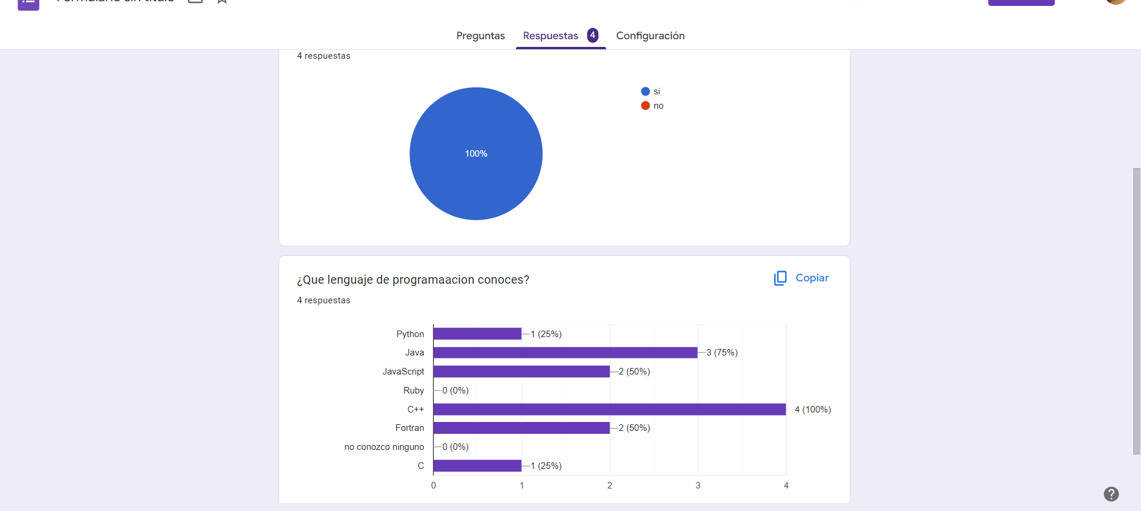

¿Qué es el almacenamiento en la nube?

El almacenamiento en la nube es un servicio que permite guardar y gestionar datos, archivos y documentos en servidores remotos a los que se accede a través de internet. En lugar de almacenar información en el disco duro de tu computadora o en un dispositivo físico (como un USB o un disco duro externo), los datos se almacenan en "la nube", lo que significa que están disponibles en servidores que pertenecen a empresas que proporcionan estos servicios, como Google, Microsoft o Dropbox.

A continuación, se muestra un cuadro comparativo de 3 espacios de almacenamiento en la nube con sus ventajas y desventajas.

|  |  |  |
| --- | --- | --- |
| Servicio | Ventajas | Desventajas |
| Google Drive | Integración fluida con otros servicios de Google (Gmail, Google Docs, etc.).  - Generoso espacio gratuito inicial (15 GB).  - Potente colaboración en tiempo real. | - Las aplicaciones de escritorio pueden ser más lentas.  - El espacio compartido con Gmail y Google Photos puede llenarse rápidamente.  - Precios más altos por almacenamiento adicional. |
| Dropbox | - Sincronización rápida y fiable.  - Amplia compatibilidad con aplicaciones de terceros.  - Sistema de gestión de archivos sencillo. | - Sincronización rápida y fiable.  - Amplia compatibilidad con aplicaciones de terceros.  - Sistema de gestión de archivos sencillo. |
| OneDrive | - Integración nativa con Microsoft Office.  - Generoso espacio gratuito (5 GB).  - Buenas funciones de colaboración para usuarios de Office. | - Sincronización a veces más lenta que la competencia.  - Menos opciones para usuarios fuera del ecosistema de Microsoft.  - El cliente de escritorio puede ser confuso para algunos usuarios. |

En lo personal yo erigiría **Google Drive** debido a su integración sólida con una amplia gama de herramientas de Google, su generoso espacio de almacenamiento gratuito y sus potentes funciones de colaboración en tiempo real.

**Tres tipos de repositorios.**

Un repositorio es el directorio de trabajo usado para organizar un proyecto, aquí se encuentran todos los archivos que integran nuestro proyecto, y en el caso de Git, todos los archivos necesarios para llevar a cabo el control de versiones.

Repositorio Local: Es aquel que se encuentra en nuestro propio equipo y solo el dueño del equipo tiene acceso a él.

Repositorio Remoto: Es aquel que está alojado en la nube, esto quiere decir, que se encuentra en un servidor externo, el cual puede ser accedido desde Internet y que nos va a permitir tener siempre a la mano nuestros archivos.

GitHub: Es una plataforma de almacenamiento para control de versiones y colaboración. Esta plataforma nos permite almacenar nuestros repositorios de una forma fácil y rápida, además nos da herramientas para el mejor control del proyecto, posibilidad de agregar colaboradores, notificaciones, herramientas gráficas y mucho más.

**Buscadores de internet (Google).**

A continuación, mediante el uso de comandos en el buscador de Google, se va a buscar cosas no comunes que una persona normal no buscaría haciendo el uso de varias herramientas.

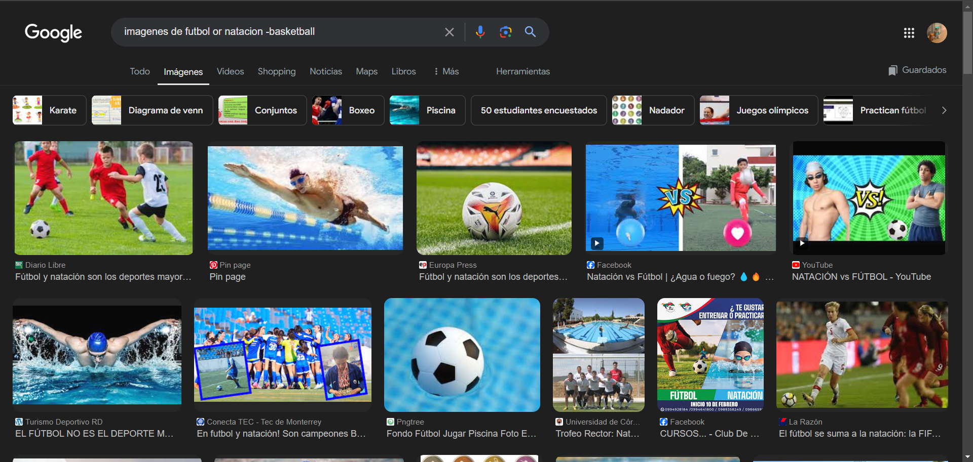En este ejemplo se utilizó un guion”-” para pedir al buscador que me buscara imágenes relacionadas a la natación o el futbol excepto basquetbol utilizando el guion para decir que no buscara imágenes de basquetbol.

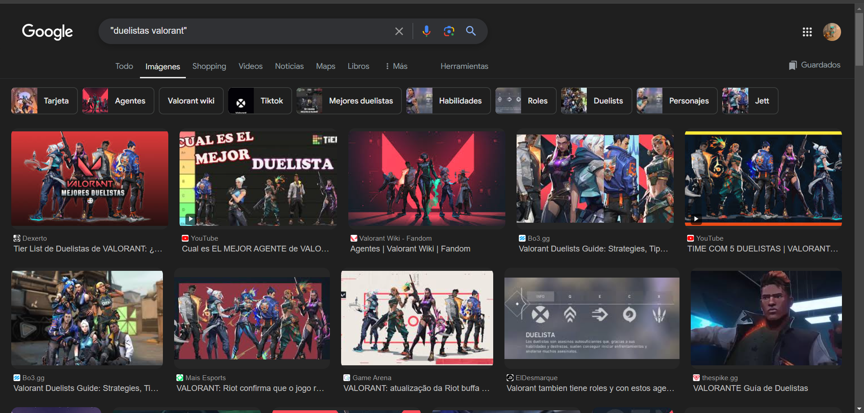

Para esta búsqueda se hizo el uso de las comillas”” para buscar cosas que solo estuvieran relacionas con el tema que esta adentro de las comillas, en mi caso busque duelistas valorant.

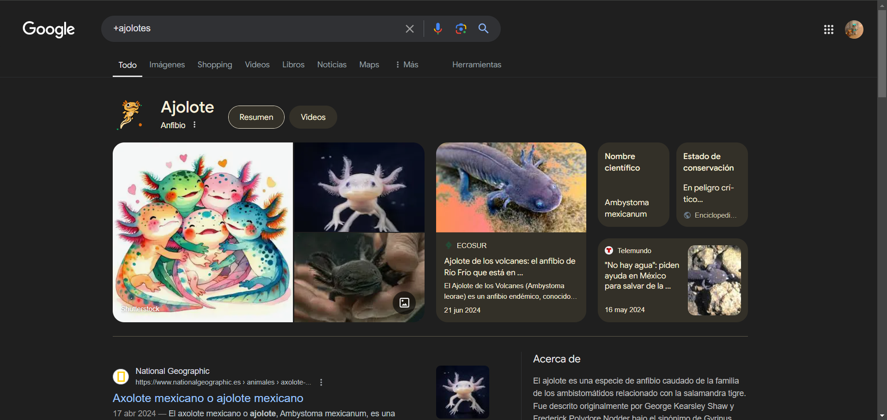

Para esta búsqueda se ocupó el signo “+” este signo nos ayuda a encontrar páginas que incluyan la palabra después del signo.

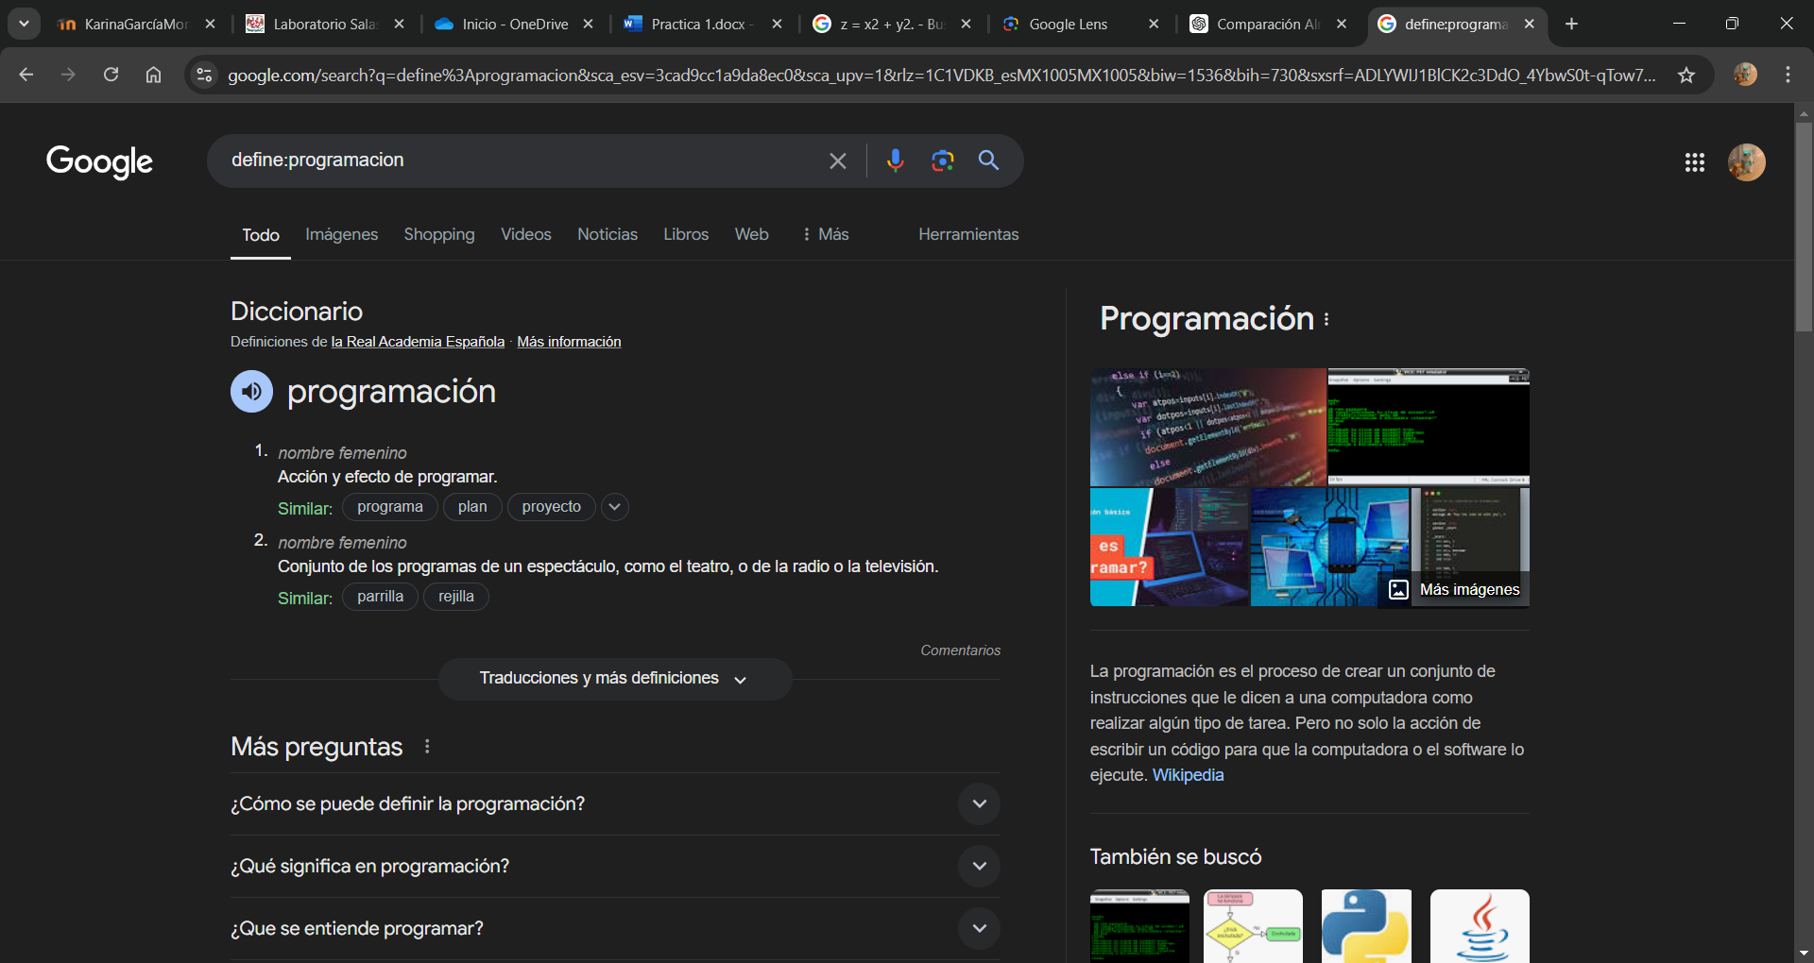En esta búsqueda se utilizó el comando” define:” que es utilizado para buscar la definición de la palabra que desee y esta se va a escribir después de los dos puntos.

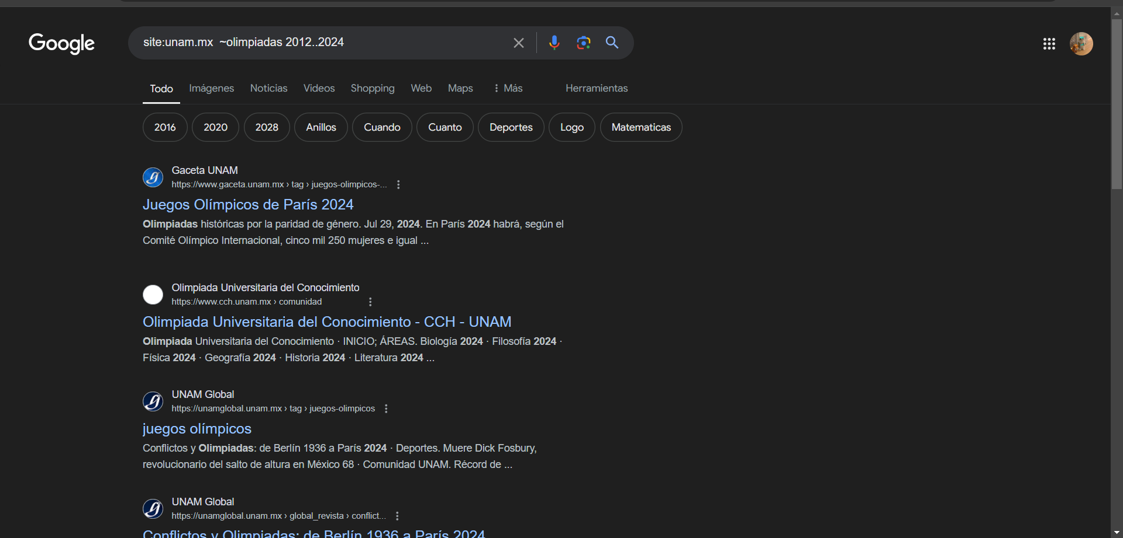

Este tipo de búsqueda nos va a ayudar a encontrar lo que se desee en un solo sitio web utilizando “site”, “~” y “..”

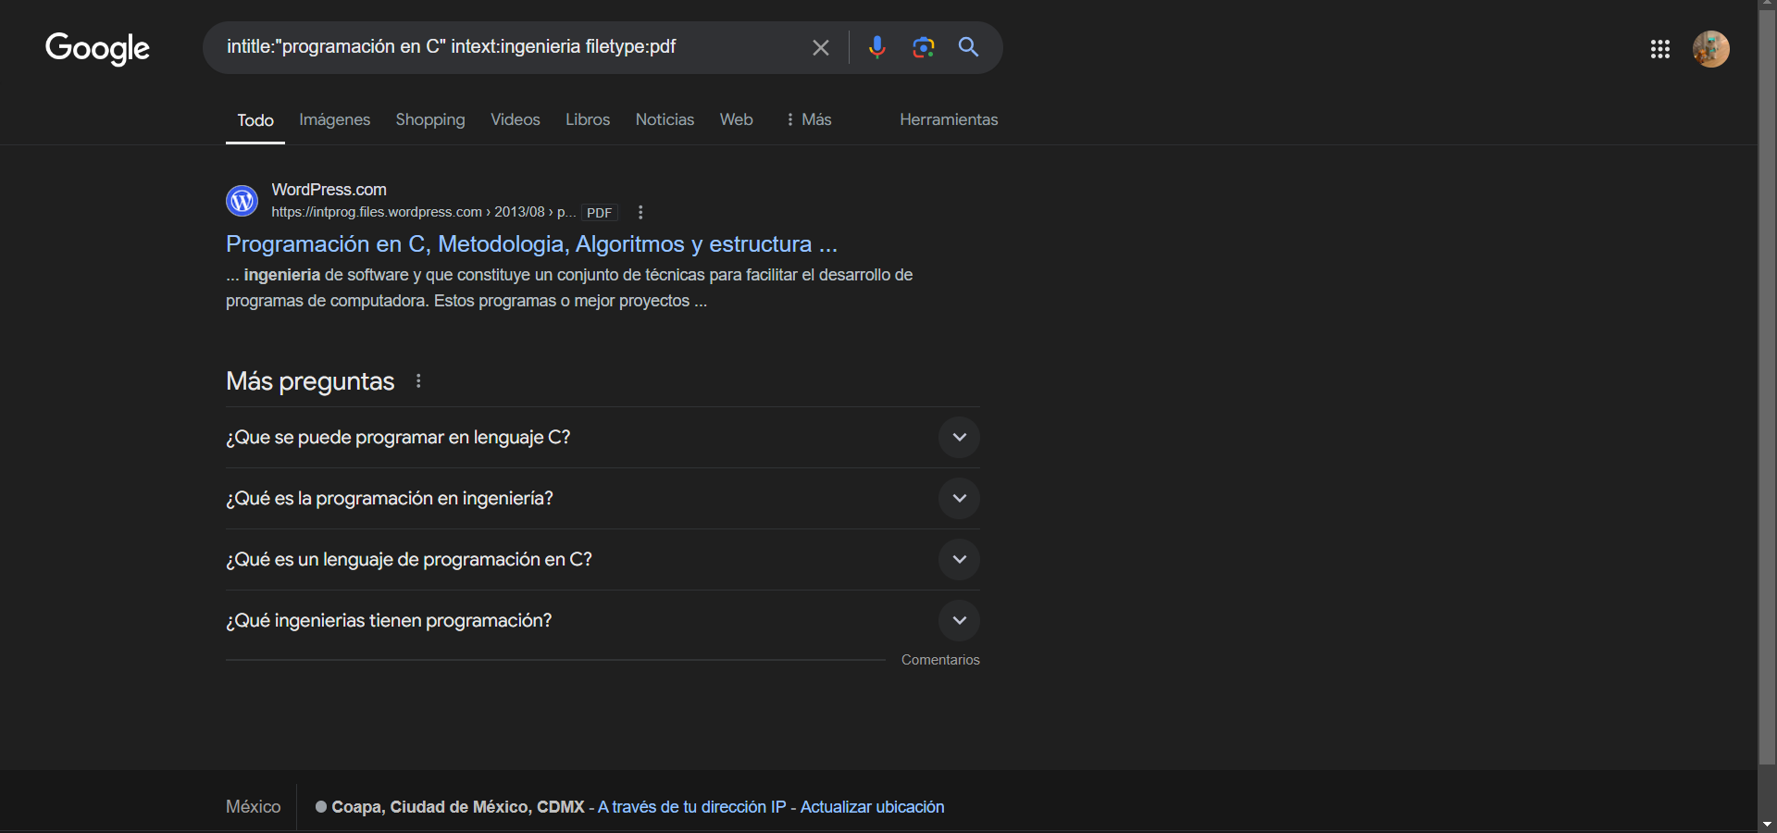Para esta página se utilizan comandos y esta búsqueda sirve para buscar un tema en específico en un formato en específico y también exceptuando palabras.

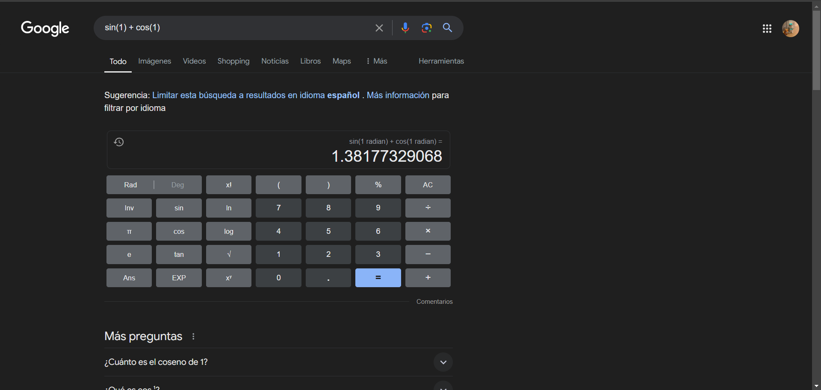Para esta búsqueda se utilizó la calculadora de Google, y esta no solo puede hacer simples operaciones matemáticas si no también gráficas y no solo en 2D si no también con objetos en 3D, Como el siguiente llamado paraboloide.

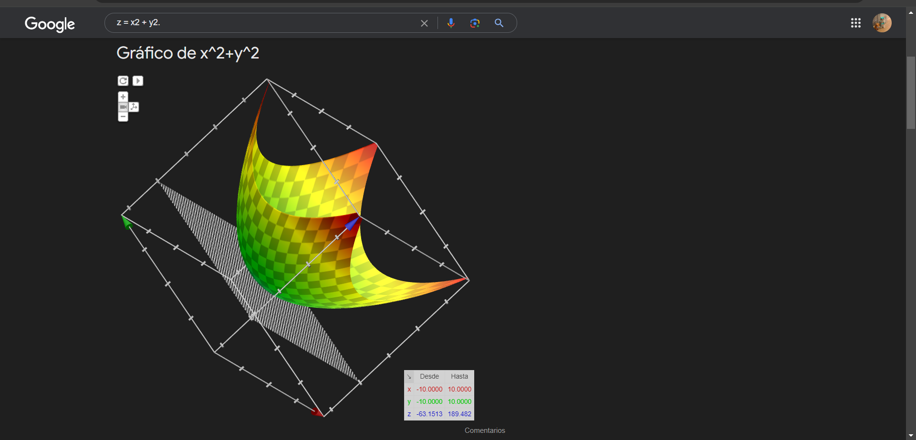Para este tipo de búsqueda en Google se utiliza para convertir diferentes cosas a otras, como el cambio de moneda de países, como los metros a pies, o kilos a libras

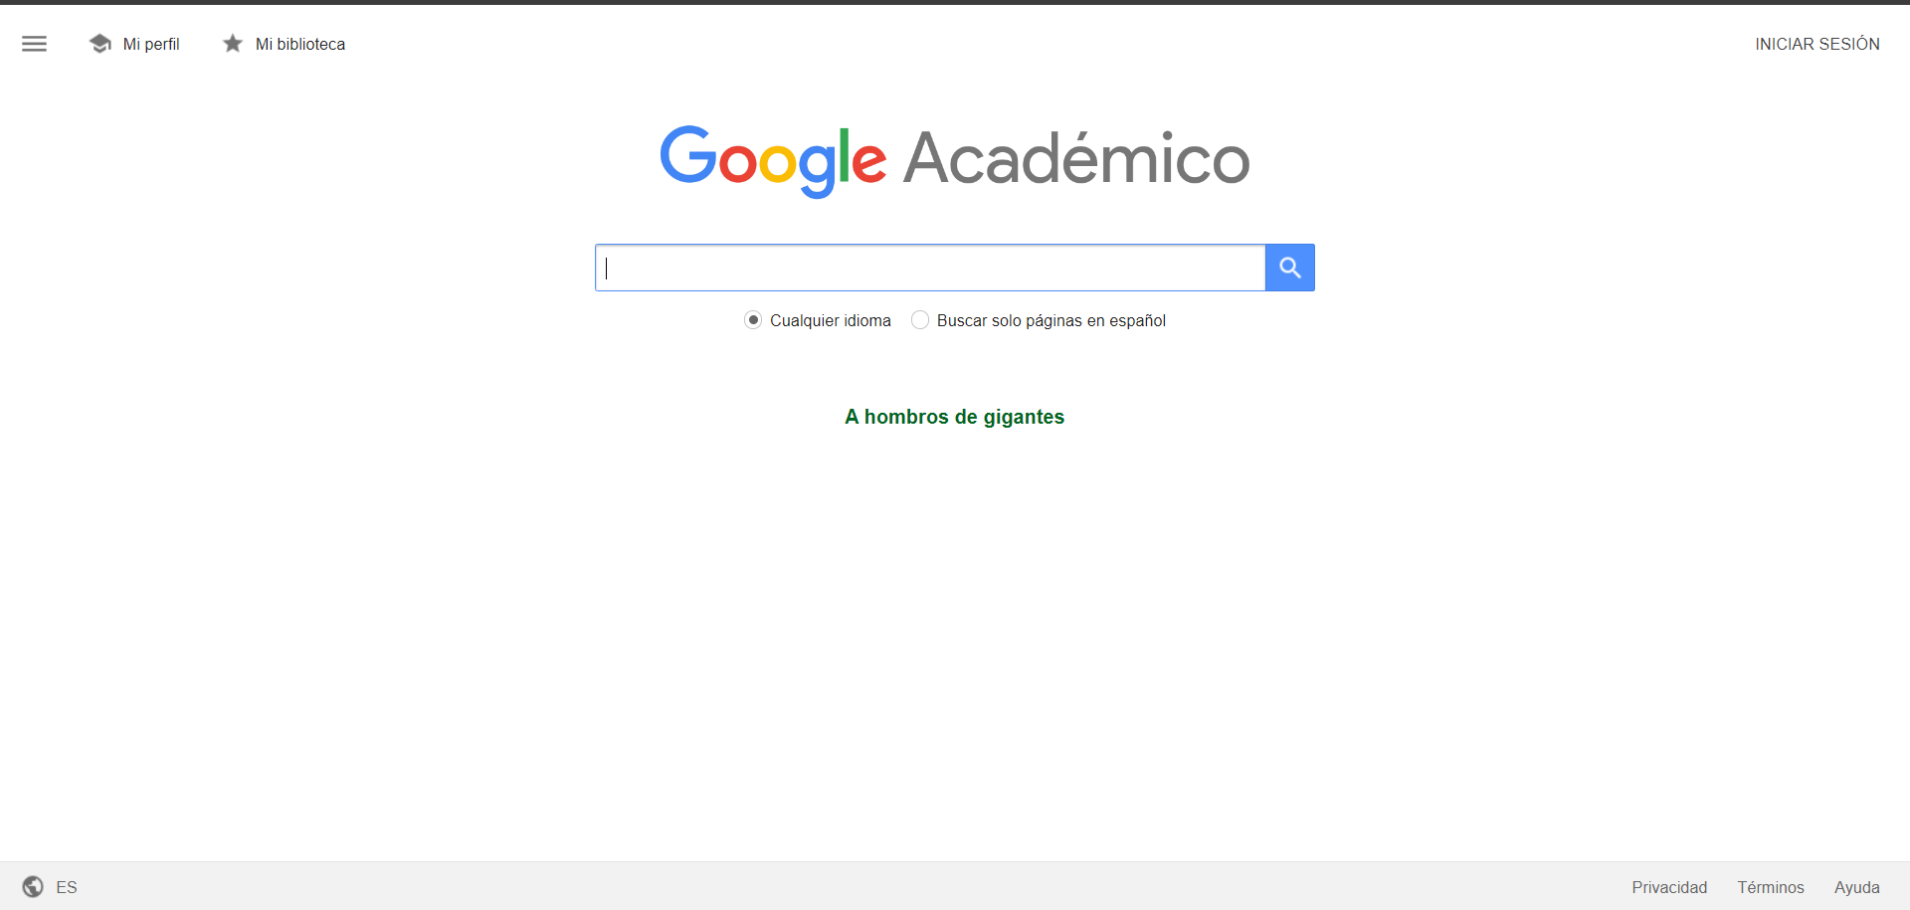Esto es Google académico, una extensión del Google que conocemos, pero este va más enfocado a lo que es el área de la investigación y educación.

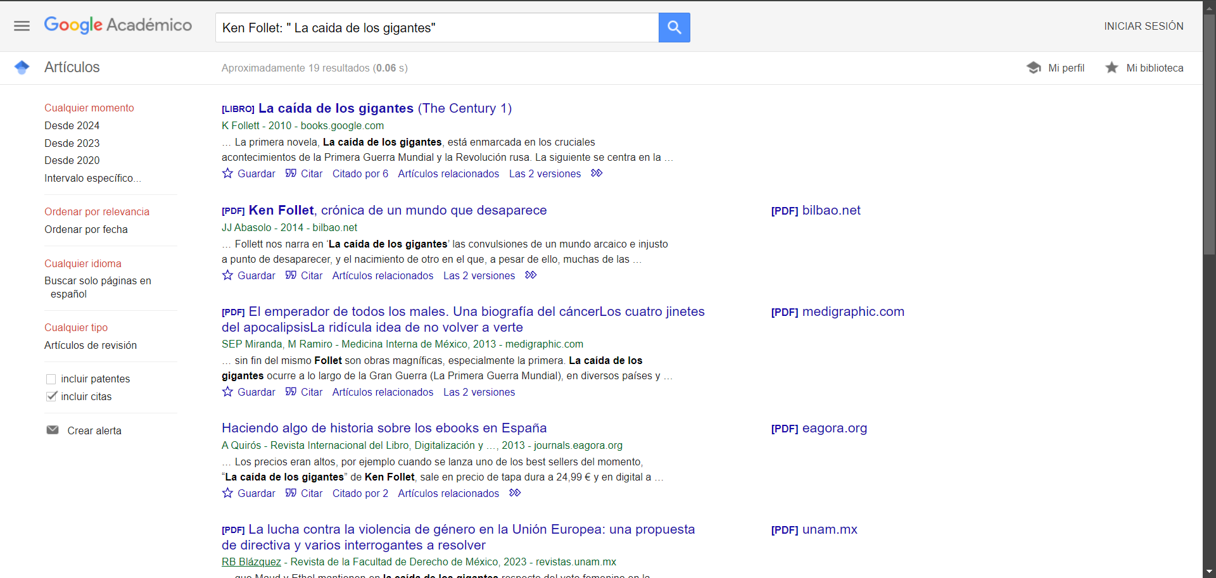Esta búsqueda está en Google académico, en la cual se busca el autor del libro de tu preferencia y alado de este entre comillas el nombre del libro, y este te arroga búsquedas del libreo que prefieras.

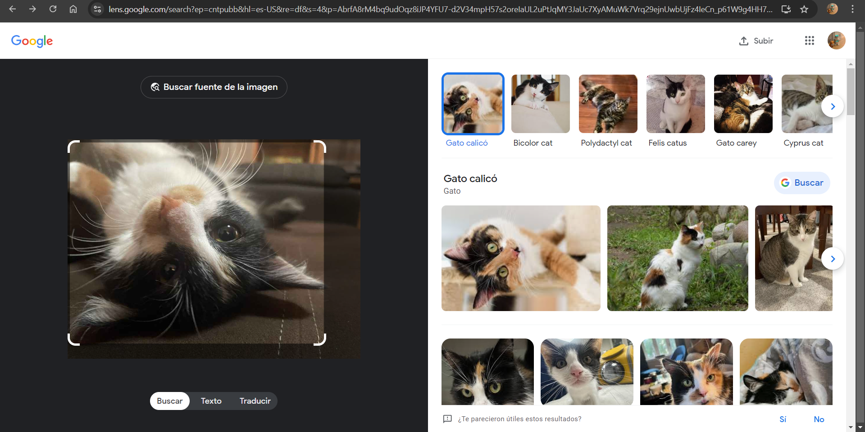Con esta herramienta de Google, te ayuda a buscar el contiendo de cualquier imagen que desea subir.

**Conclusiones**

Cada uno de estos sistemas cumple un papel específico, pero para la vida de un estudiante. El almacenamiento en la nube ofrece la infraestructura básica para gestionar y proteger la información, mientras que los repositorios de código y paquetes facilitan el desarrollo, la colaboración y la innovación en el ámbito del software. Juntos son pilares sobre los cuales se construyen y mantienen proyectos tecnológicos modernos, destacando su importancia en un entorno cada vez más dependiente de la tecnología al igual que la forma correcta de buscar en Google nos puede facilitar las cosas de manera inmensa y así lograr alcanzar mejorar el tiempo de hacer un trabajo.

**Referencias bibliográficas.**

* *¿Qué es el almacenamiento en la nube? Tipos de almacenamiento en la nube*. (n.d.). <https://www.redhat.com/es/topics/data-storage/what-is-cloud-storage#:~:text=El%20almacenamiento%20en%20la%20nube%20consiste%20en%20extraer%2C%20agrupar%20y,de%20trabajo%20dentro%20de%20ellas>.
* *¿Qué es el almacenamiento en la nube? - Explicación del almacenamiento en la nube - AWS*. (n.d.). Amazon Web Services, Inc. <https://aws.amazon.com/es/what-is/cloud-storage/>
* *Biblioguías UCM: Acceso abierto: Repositorios*. (n.d.). <https://biblioguias.ucm.es/acceso-abierto/repositorios#:~:text=Repositorios%20y%20acceso%20abierto,-La%20ruta%20verde&text=Un%20repositorio%20es%20un%20archivo,tem%C3%A1tica%2C%20de%20una%20forma%20organizada>.
* *¿Qué son los repositorios? - Explicación sobre los repositorios - AWS*. (n.d.). Amazon Web Services, Inc.<https://aws.amazon.com/es/what-is/repo/#:~:text=Un%20repositorio%2C%20o%20repo%2C%20es,de%20documentos%20al%20desarrollar%20software>.

**LINK DEL REPOSITORIO:**